弘光科技大學 護理學系

高級心臟救命術（**ACLS**）初訓**Provider Course**

一、課程主旨：

根據美國近年來重要「生命之鏈」之觀念，在心臟及呼吸停止之狀態，人之腦細胞於四分鐘開始死亡，於十分鐘內腦死成為定局。依據此一觀念，全世界目前對病危患者之救治目標在達到四分鐘以內有基本救命術(Basic Life Support: BLS)之救治；八分鐘以內有高級心臟救命術(Advanced Cardiac Life Support: ACLS)之救治。本計畫將以上述之基礎，教授於急救(重症)之技能，所以必須更多的醫療人員來投入高級心臟救命術(ACLS)，直到更高一層的生命救命術到達。

二、日期：112年3月25、26日(星期六、日)

三、主辦單位：弘光科技大學護理學系

四、協辦單位：台中榮民總醫院

五、地點：台中市沙鹿弘光科技大學（護理學系OSCE訓練中心）

六、課程聯絡人：袁光霞老師 /王惠敏助理

七、課程主持人：紀煥庭主任醫師

八、名額：60名(ACLS的書籍課本請學員自備、或自行購買)（若額滿主辦單位有甄選權利)。

九、證 書：

1.考試方式分筆試（選擇題50題）、口試及實地操作測驗。

2.結訓及格者可申請ACLS訓練證書(由學員逕自向台灣急診醫學會申請，費用250元)

十、課程費用

1. 本校在學學生：1,000元

2. 非本校在學學生(人員)：2,000元

十、報名連結：



十一、課注意事項

1. 報名完成後，屆時會寄發繳費通知，內有繳費資訊，完成繳費才算完成報名，請留意信箱。

2. 報名後因故未能參加者，欲申請退費：

(1). 上課二週前退報名費 90%

(2). 上課一週前退報名費 70%

(3). 於開課當週取消、未如期參加者視同棄權，恕不退費。

(4). 開課後及中途退訓者一律不予退費。

3. 課程當天請穿著舒適之服裝及鞋子，勿穿著裙子及高跟鞋。

4. 課程不提供免洗餐具，請各位學員自備環保杯及環保餐具。

5. 若有任何疑問，請於上班時間撥打(04)2631-8652#3007 王惠敏助理。

十二、建議參考書籍：

1. 紀煥庭醫師之講義

2. 尹彙文醫師主編的『實用高級心臟救命術-臨床操作指引』

3. Testbook of Advanced Cardiac Life Support (AHA)

十三、課程表：

第一天**03**月**11**日

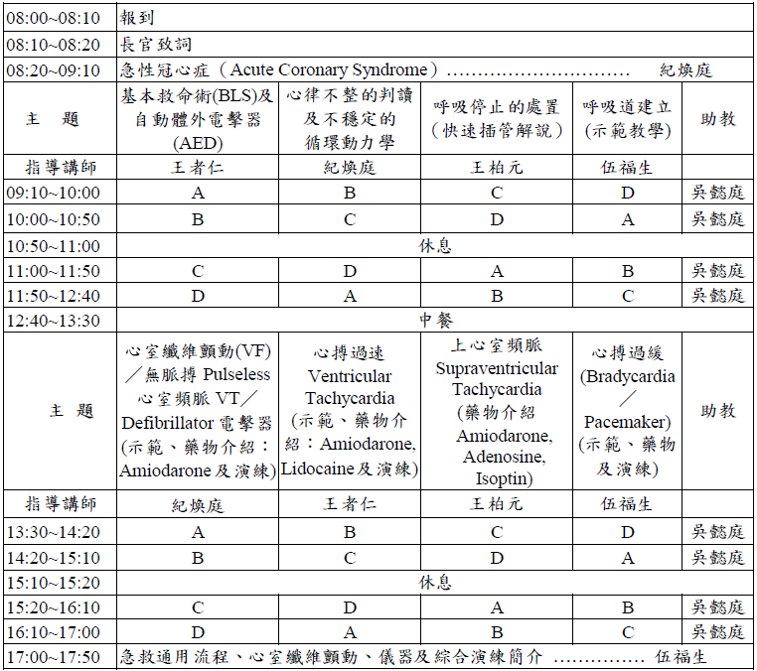

第二天**03**月**12**日

